**同惠电子新研发项目优选国产器件，MCU、FPGA、电源管理芯片多已国产化**

来源：仪商网综合

2025年5月14日，同惠电子披露接待调研公告，公司于5月12日接待华源证券、广发基金、宝盈基金、中海基金、财通资管等31家机构调研。公告显示，同惠电子参与本次接待的人员共2人，为公司董事长、总经理赵浩华，公司董事、董事会秘书王恒斌。调研接待地点为线上网络和电话调研。

在这次机构调研中，同惠电子谈及在芯片国产化及供应链自主可控方面的应对措施。同惠电子表示，在芯片国产化及供应链自主可控方面，同惠电子将其作为首要工作，新研发项目优选国产器件，对部分批量使用芯片完成替代工作，所使用的 MCU、FPGA、电源管理芯片多已国产化，其余一些芯片未被贸易管制，可正常采购。

据了解，针对当前国际贸易环境，同惠电子认为国内经济形势会好转，消费电子需求复苏，电子仪器尤其是中高端仪器需求会提升，企业应加大研发投入，推出具核心竞争力产品以增加市场占有率和竞争优势。

**调研详情如下：**

**问题1**、阻抗测试仪器是公司的第一大品类,请分析该类产品的市场前景?

**回复:**尊敬的投资者,您好!公司始终专注于电子测量仪器的技术研发与产品开发,尤其在精密阻抗测量领域具有近三十年测试理论、测试技术和实践经验的积累。公司产品主要包括:阻抗测试、微弱信号测试、安规线材测试、电力电子测试类仪器以及自动测试系统等五大类近400种型号的测试仪器。其中阻抗类测试仪器2024年共实现营收8847万元,占总营收比例45.6%,毛利率63.75%,是公司的第一大品类。

阻抗是用以表征电学属性的基本物理量,反映了电路中对交流电的总阻碍作用,其精确测量涉及到电子行业的方方面面,阻抗测试类仪器应用于无源器件(电阻、电感、电容、磁珠、变压器、谐振器、滤波器等)、半导体器件(晶圆、芯片、三极管、MOS管、IGBT等)、材料(塑料、陶瓷、磁性、非晶体等)、生物医学、电化学等的阻抗测量和分析,在制造业、科研院所、国防军工、航天航空等有着广泛的应用。同惠电子深耕阻抗测试领域多年,目前该门类产品具有从DC到130MHz的全系列产品,无论是技术指标还是品牌知名度,均属业界领先,130MHz的TH2851精密阻抗分析仪居于国际领先水平。

近年来,公司不断深耕消费电子、通讯等传统测量领域,基于对行业发展前景和电子测量仪器产业链扩展的深度理解,也进一步拓展了许多新的应用场景,典型应用如下:TH2838系列通过测试液体电阻在食品新鲜度的测试方案、TH2840系列在人形机器人皮肤触觉的测试方案、TH2840X系列在海工钻探的测试方案、TH2526在电池包安全的解决方案、TH6XX系列在航空高铁等方面的线束测试方案、TH1779在高压超充方面的大电流解决方案等。

随着测试场景的不断拓展,阻抗类仪器将为公司打开新的发展空间。

谢谢关注!

**问题2**、芯片国产化以及供应链自主可控公司是如何应对的?

**回复:**尊敬的投资者,您好!近年来,国产芯片无论是种类还是性能都得到了很大的提升,优选国产器件已成为一种趋势。同惠电子始终将供应链自主可控作为公司的首要工作,对于新研发项目无论是方案设定还是器件选型,都是优选国产化产品,同时公司也对一些批量使用的芯片集中研发力量完成了相应的替代工作,如今公司所用的MCU、FPGA、电源管理芯片等,大部分已能实现国产化。其他一些芯片为商用类的集成电路,未被列入贸易管制清单,国内终端用户可以正常采购。谢谢!。

谢谢关注!

**问题3**、针对当前的国际贸易环境,请问公司如何看待电子仪器的发展方向?

**回复:**尊敬的投资者,您好!我们认为,在当前贸易环境下,企业发展要具有韧性,随着国家一系列促消费、稳增长的政策不断落地,国内的经济形势会逐步好转,消费电子市场需求逐渐复苏,电子仪器的需求会进一步释放,尤其是中高端仪器的需求会得到明显提升,这为国产仪器行业的发展形成长期利好。因此仪器企业应加大研发投入,在中高端方向形成突破,不断推出具有核心竞争力的产品,才能增加自身的市场占有率并在竞争中取得先机。

谢谢关注!

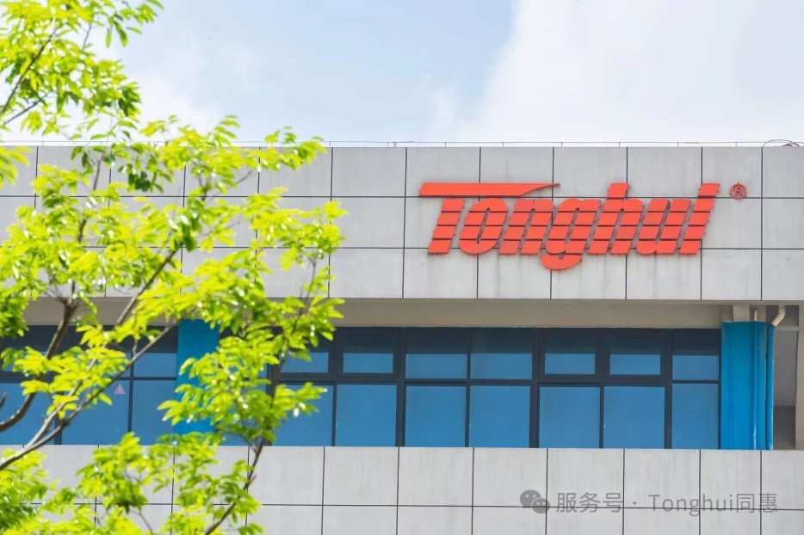

公开资料显示，同惠电子的主营业务是各种电子测试与测试仪器的设计、研发、生产、销售和技术服务，以及解决方案的提供和实施。公司已成为拥有自主知识产权的高新技术企业，是业内电子测试与测试仪器行业中产品线较全、品质较高、信誉良好的民族品牌电子测试设备制造商。